



真空预压加固地基

1概况 2
2工作机理 2
3工艺流程 2
3工艺流程 3
4施工方法及操作要点 3
5劳动组织 9
6安全注意事项 10
7技术经济指标 10
8工程实例 11

1概况
1.1定义
真空预压是真空吸水加固软土地基施工工艺的简称，该工艺适用于非固结或欠固结软弱土地基的表面加固，一般加固深度达10m。我国沿海不少地区，第四纪海相沉积层厚度大，土的粒径细，天然含水率高达47～60％，孔隙率已高达1.3～1.4。上述地质经过真空预压，可使其承载力成倍提高。
l.2工法的形成
真空预压施工技术是80年代初期发展起来的应用技术，目前是交通部一航局的专利。由于三公司是同期开发研究的单位之一，并掌握了成熟的施工技术，拥有这项专利的使用权。
1.3工法特点和适用范围
本工法着重讲述了真空预压的加固机理、施工工艺、操作方法、材料机具配备、劳动力组合以及主要的安全技术措施。本工法除了适用于真空预压施工外，其中插板工艺还适合于堆载预压的插板施工。

2工作机理
如图1所示，整张的塑料膜经土捻压实后，在土体表面形成密封罩，罩内的塑料排水板、滤水管、砂垫层连通成为一个密闭系统，在真空泵的作用下，在密封罩下的土体内形成真空负压。由此，一方面将土体内原有的孔隙水压力降低；另一方面，在罩外大气压力作用下以及罩内上部土体失去饱和水对土体浮力后增加了对下部土体的作用力，使下部土体的有效应力增大，从而达到固结的目的（见图1）。
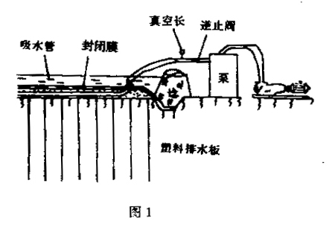

3工艺流程
工艺设备安装阶段
前期准备阶段
铺荆笆
填干土
铺滤水层
试抽气
检查修补
抽气观察
停泵观察
验收
设备拆除
筑挡水埝铺塑料膜
插排水板
管道水泵安装
挖压膜沟
正式抽气
沉降观察
真空预压阶段

4施工方法及操作要点
4.l施工准备阶段
对于表面软弱的地基，必须先做工作垫层，以使加固工作得以进行。
4.1.1工作垫层
工作垫层由铺荆笆和填干土两道工序组成，做法为：先铺荆笆，选用当年柔韧的荆笆，在软土表面按顺序满铺两层，荆笆的块与块之间搭接200mm，并用14～16#铅丝按500mm间距绑扎牢，层与层之间要错缝。然后填干土（如无干土或遇雨季施工，则需填山皮土或土石屑），厚度不小于400mm。填土只能由人工用小推车进行，严禁用机械作业，亦禁止在加固区内堆放土，以防止被加固土受到扰动而影响下道工序施工和造成回填材料浪费。
4.1.2铺滤水层
滤水层的材料通常用中粗砂，也可用不带利刃的其它小颗粒材料代替（如电厂的工业废料、液态碴等），其作用是在土体上表面形成水平排水通道，滤水层厚度为400mm，作业要求表面平整，厚度均匀，厚度误差不大于±20mm，如原来地势高低起伏太大时，在铺干土和铺滤水层时设法调整。铺滤水层也必须由人工用小推车进行。
4.2工艺设备安装
工艺设备安装包括插塑料排水板，安装滤水管网、真空泵、真空表，挖压膜沟，铺塑料密封膜及填筑挡水墙等工序。
4.2.1插塑料排水板
4.2.1.l排水板
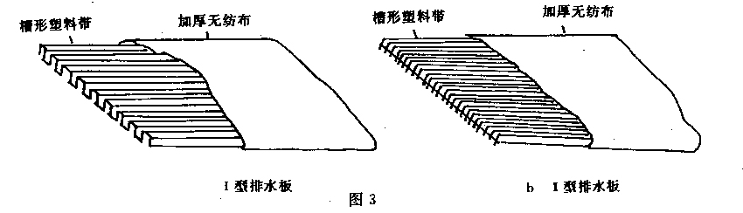
SPB型塑料排水板，是专门用于土体排水的专用材料，用于竖向排水的有Ⅰ型和Ⅱ型两种规格。塑料排水板由槽形塑料芯带和透水性很好的加厚无纺布组成（见图3）。推荐采用Ⅱ型板，其排水效果更好。

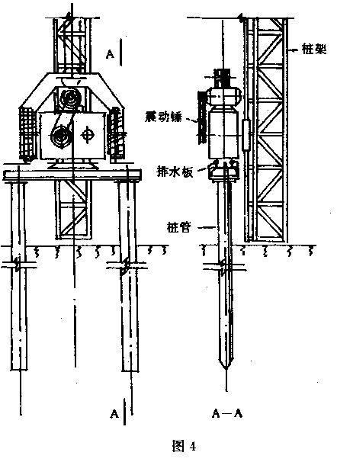
4.2.1.2插板机
插板机是将塑料排水板按设计要求的深度插入地基土内的施工机械。推荐采用我局三公司设计制造的MDZ—ZO型门式震动插板机，该机是目前在用的几种机型中技术性能较好的一种，设计插板深度20m，一次作业可同时插设2付排水板，每班作业可插板 2500～3000延米。也可采用河北兴隆机械厂制造的SP—20型履带式插板机和一航局制造的MD—15型门式单管插板机，此外也有用履带式打桩机改制的插板机。
4.2.1.3插板机的工作原理
插板机是利用沿竖直轨道上下运动的震动锤将穿有塑料排水板的钢套管插入地下，（见图4），当套管向上拔起时，位于钢管下端的桩靴把排水板留滞在地下，在土体内形成竖向排水通道。桩靴是保证塑料板埋置深度的关键。对于不同的土体，可以采用不同的桩靴。图5a所示的角钢桩靴用于穿透土层中有砾石或硬层的地基，图5b所示的钢筋桩靴在穿透较软土壤时使用。角钢桩靴使用时需用缝合钉按图5a所示方法缝合，以防排水板从桩靴上拔脱，角钢桩靴的长度应比桩管直径大20mm，以便让淤泥挂住桩靴把水板留在桩孔内。钢筋桩靴一般不用缝合，因为当排水板露出桩尖时，由于淤泥迅速回涌便将排水板弯折部分挤贴在一起，加之钢筋两端露在排水板外头，足可以将排水板锚固住。
4.2.1.4插板的操作要点
4.2.1.4.1插板前应根据设计要求和地块形状，进行布点平面设计，接近加固区周边的排水板应离开铺膜沟中心线1200～1500mm，门式插板机转向比较困难，因而行走方向应沿地块长方向安排。
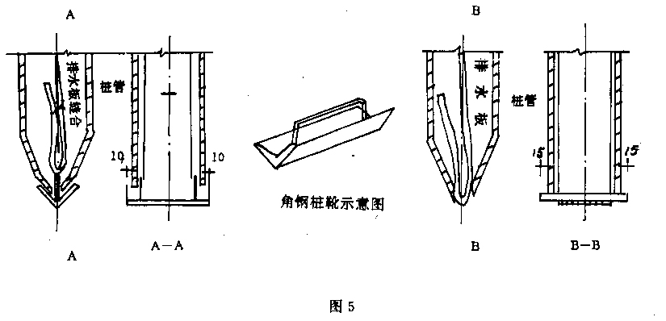
4.2.1.4.2排水板的平面位置和埋置深度应严格控制，水平间距允许误差不大于±100mm，埋置深度允许误差不大于±300mm。为了防止埋置深度不够，除了要根据土质条件选择合适的桩靴外，操作时应让桩管插够深度后缓缓向上拔管，待确认排水板下端锚固好后再加快拔管速度。
4.2.1.4.3计算单根排水板长度时，除计算设计插桩深度到滤水层

上表面的长度外，还应考虑桩尖锚固时析起长度200mm和滤水层上表面加长200mm。因为桩孔中土体在回涌时，会把排水板向下拉，故要求桩孔应及时回填，回填时还需把排水板向上拉一下，以保证排水板上端在滤水层内的埋置长度。
4.2.1.4.4排水板出厂时每盘长度200m，由于不允许有接头，必然有大量零头不能使用，估价时必须按实际计算。
4.2.1.4.5大面积施工时，应考虑插板机退出的停机位置及道路。
4.2.2铺管网和设备安装。
4.2.2.l滤水管

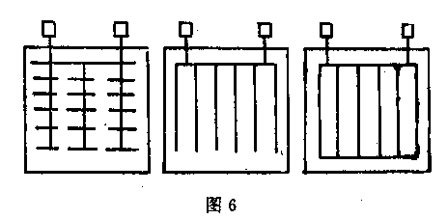
滤水管采用ø89聚氯乙烯硬塑料管制作，在管壁上按每60mm钻一圈ø10小孔，每圈为6个孔。然后在管表面先裹一层塑料窗纱，再包一层剪去硬皮的棕皮，并用16#铅丝按每100mm一道绑扎牢，也可用加厚无纺布缠裹两层，同样用16#铅丝绑扎，管接头可用配套的塑管接头，也可用胶管接头。安装和绑扎时都应注意把绑扎铅丝一顺向下，以防朝上时扎破上面的密封膜。滤水管应埋在滤水层的中间，上下厚度要均匀。滤水管网的布置有3种方法（见图6），选用布置方案主要依据加固地形，其原则是尽量做到膜内各部位的真空度均匀并节省用料。滤水管的间距不大于8m，外侧管距膜沟中心线距离不大于4m。
4.2.2.2真空泵
射流式真空泵是由射流器、离心式清水泵、循环水箱等组成，真空泵是真空预压的关键设备，其性能好坏直接影响加固效果，推荐采用三公司制造的ZK—3—W型卧式射流箱和ZK—3—L型立式射流箱，经施工检验，其性能完全满足使用要求。
4.2.2.3加固单元划分和工艺系统设计
4.2.2.3.1所谓加固单元是指在一张完整的密封膜复盖下的加固地块为一个单元。一般情况下，加固单元的面积不大于10000m²，不小于 2000m²，过大会增加施工难度，过小则对工程成本不利。此外还应根据地形和地势条件灵活掌握，划分加固单元的技术条件有：
（1）地块的长边和短边之比不大于3:2；
（2）地块的地势要平坦，相对高差不大于0.3m，否则应适当划小单元面积。
4.2.2.3.2工艺设计包括管网平面布置、泵及电器线路布置、真空度探头位置确定、沉降观测点布置以及设计有特殊要求的其它设施的布置和配备。表1是每10000m²加固面积所需装备数量。
每10000m²所需设施数量控制表 表1
序号 | 名称 | 单位 | 数量 | 备注
1 | 真空射流泵 | 台 | 6～8
2 | 滤水管 | m | 1400～1600
3 | 塑料薄膜 | m² | 39000～40000
4 | 真空表 | 块 | 12～16 | 每台真空泵入口处装一块,每个真空探测点装一块
5 | 沉降观测标尺 | 件 | 20
6 | 闸刀箱 | 个 | 7～9 | 一个总闸箱,其余为分箱
7 | 照明灯 | 个 | 6～8
8 | 防水电缆 | m |  | 根据电源位置情况
9 | 工棚 | m² | 45

4.2.3密封膜
4.2.3.1塑料薄膜及缝合密封膜是采用厚度为0.08～0.10mm的普通白色聚氯乙烯农用薄膜按一定要求尺寸经热缝合而成。为防止热涨冷缩，加工尺寸应比实际尺寸大一些。
4.2.3.2铺膜
密封膜应该铺三层，铺膜前应先将压膜沟挖好。铺膜应选择无风的好天气，铺膜工作要在白天一次完成，铺膜要集中人力，一块10000m²的地块，铺膜的人数不少于30人，并要准备足够数量的氯丁胶和一台高频热合机及部分备用的整卷塑料膜。施工人员必须穿无钉软底鞋，在统一组织指挥下进行铺膜作业。铺膜沿着长边的一侧开始，当第一张膜铺开后应组织所有人员一字摆开认真检查塑料膜有无开焊、破孔，并及时修补。第一层膜修补后才能铺第二层、第三层。相邻两层膜的合缝必须错开500mm以上，严禁焊缝重叠。修补孔洞可用小块薄膜，要求用温布将破孔周围和小薄膜擦洗干净，再分别涂刷氯丁胶，待胶干燥（以手指摸着不粘为好）后将小块膜粘帖在破孔处，以两层膜间没有气泡即可。大片撕裂处要用热合机缝合。铺膜后应立即填压膜沟，以防遇大风将膜掀坏。
4.2.3.3压膜沟与挡水埝
为了保证压膜沟的密封质量，压膜前如沟内无积水时需先往沟里灌200～300mm深的水，压膜时先把膜浸入水底，再在膜上压一层粘土，当泥浸透后要求由人工将粘泥踩成泥浆，然后再在沟里填粘土，并分层轻轻夯实。膜沟填实后再做挡水埝，埝高600～800mm，同一地块的埝顶要在同一平面上，高差不大于 100mm，为防止风浪冲刷和便于行走，埝顶要求压两层草袋装土。
4.2.3.4局部密封
抽气管需穿过密封膜，膜和钢管的接口处需采取特殊的密封措施，其目的既要把接口处压密实，又要防止抽氯时将膜拉裂。
4.3预压
4.3.l试抽气
抽气开始时，要把所有的抽气泵都开动，并认真观察真空度的变化，正常情况下，开泵后2～4h，泵口处的真空度就能达到20kPa，此阶段要多安排一些人在地块内和膜沟附近认真巡查.寻找漏气部位，发现一批停泵修理一批，反复寻找，反复修理，直至无漏气点为止。巡查时要特别注意压膜沟有无漏气，如有漏气一定要及时停泵修理，否则会造成膜沟决口，增加修复难度。当膜内真空度达到40kPa时应停泵，进行一次全面检修，检修内容包括：
（1）挡水埝和膜内外侧的地面有无裂焊、塌陷，并查明原因进行加固处理；
（2）预压区内有无过大的不均匀沉降，如沉降呈塌形时要剪开密封膜用砂子填平；
（3）真空表灵敏度是否正常；
（4）电器、机械是否完好。
4.3.2抽气
经过检查、修理，再抽气时真空度提高很快，此时更应注意观察整个预压区内有无异常，因为随着真空度的提高.一旦发生故障情况比较突然，会造成较大的损坏，而且不易修复。经过24h抽气，如情况正常，便可向埝内灌水，在无外来水源时可用抽出的地下水。覆水要求把所有的塑料膜都浸在水里，如地下水不够也可就近抽海水。
覆水有两个作用，其一是覆水后可以在三层膜间形成很薄的夹水层，增加膜的密封性能；其二是可以防止直接暴晒塑料膜，减缓膜的老化。此外，如遇冬季施工可以起到保温防冻作用。
4.3.3观测与检测
施工单位一般只负责表面沉降观测，其它诸如分层沉降观测、分层孔隙水压力检测、侧向位移等一些测试项目由设计单位委派的监测单位负责，其目的是对设计方案和加固效果进行评估。
4.3.3.1临时水准点
由于真空预压的地块处在大面积软土地区，附近很难设置较好的临时水准点。为此，除需就近选择正式水准点供施工观测时对观测结果进行调整外，还必须认真做好临时水准点。
临时观测点可以用øl00mm的钢管作钢桩，用插板机插入地下，钢管下端应达到比较密实的夹砂层。当桩周土稳定后（一般需15d），在桩顶浇筑混凝土墩，井埋入短钢筋头制成水准点。
4.3.3.2沉降观测标尺
沉降观测标尺以每500m²设一个比较合理，标高底座用混凝土制作，尺杆要选用经烘干的红松制作，尺杆每格读数5mm。为防止安放标尺时割破塑料膜，要求在尺座下垫两层塑料编织袋。
4.3.3.3沉降观测
沉降观测要求每天观测一次，如遇大风天气，应在观测记录中注明。观测时必须按平面图中的编号顺序进行。
4.3.4真空预压的技术要求
衡量是否达到预压要求，是以膜内真空度的最低值不小于80kPa，并且保持稳定，地基表面沉降量控制采用双控：
（1）累计沉降量（包括插排水板前的沉降量），达到设计要求；
（2）在确保真空度不低于80kPa时，连续10d的日平均沉降量不大于lmm。
4.4交工验收的基本程序
4.4.1交工资料
交工资料包括：
（1）原始地面标高测量记录（见附表1）；
（2）沉降观测记录（见附表2）；
（3）抽气运行记录（见附表3）；
（4）加固成果“Pa—S—T”曲线图（见附图1）。
4.4.2程序
施工单位认为达到加固要求后，应立即将上述资料送交建设单位，待建设单位、设计单位认可后，即可办理交工签证手续。
4.4.3清理、拆除
办理交工手续后，即可拆除设施，所有的机械、管网都应进行保护性拆除，滤水管网起出后，应将管内的泥土用水冲洗干净，凉干后集中堆放以备再用。射流泵和清水泵都应检修保养。真空表应进行校验。塑料薄膜也应清理干净，挡水埝应就地平整，滤水层所用的砂子，可与建设单位方协商处理，必要时可以部分回收。

5劳动组织
各项施工作业人数配备表 表2
序号 | 项目 | 工种 | 人数 | 备注
1 | 准备工作阶段 |  |  | 工种及人数视工程量大小、工期要求及现场居住条件作相应考虑
2 | 插板作业 | 机械操作工 | 2 | 按1台桩机1个作业班配备
2 | 插板作业 | 电工 | 1 | 按1台桩机1个作业班配备
2 | 插板作业 | 指挥 | 1 | 按1台桩机1个作业班配备
2 | 插板作业 | 力工 | 8 | 按1台桩机1个作业班配备
3 | 挖膜沟、筑埝 | 力工 | 20 | 以每10000m²配备
4 | 铺膜 | 力工 | 30 | 以每10000m²临时配备
5 | 设备安装 | 电工 | 4 | 以每10000m³配备
5 | 设备安装 | 钳工 | 3～4 | 以每10000m³配备
5 | 设备安装 | 力工 | 20 | 以每10000m³配备
6 | 抽气 | 电工 | 2 | 按三班制运行，每班正常人员配备（白班进行修补，增加力工3～4人）
 | 抽气 | 钳工 | 1 | 按三班制运行，每班正常人员配备（白班进行修补，增加力工3～4人）
 | 抽气 | 测量工 | 2 | 按三班制运行，每班正常人员配备（白班进行修补，增加力工3～4人）
 | 抽气 | 运行工 | 3 | 按三班制运行，每班正常人员配备（白班进行修补，增加力工3～4人）
 | 抽气 | 力工 | 4 | 按三班制运行，每班正常人员配备（白班进行修补，增加力工3～4人）

6安全注意事项
6.1用电安全
6.1.1由于真空预压大都在空旷荒野施工，施工作业人数少，又处在前期开发阶段，一般不可能有良好的电源条件，加之预压阶段是带水作业，因此用电安全必须高度重视。
6.l.2变压器以下的所有施工线路，必须实行“三相五线”制。所有用电设备必须安装防漏电保护器，所有的配电箱、闸刀箱必须使用符合规定要求的铁闸箱。进出闸箱的电源线必须固定牢，并用橡胶护套保护。
6.1.3固定电源线应尽量架空，无法架空时，必须采用防水橡胶电缆，拖地电缆必须符合耐压要求，严禁使用已老化的旧电缆或不合格的产品，所有的电缆接头必须有严格的防漏电措施，并用木椿将接头竖起架离地面。
6.1.4无论是电工或运行工，上岗值班必须两人同岗，严禁单人上岗。必须坚持定期安全检查制度。强风、暴雨后应立即进行线路和用电设备检查。
6.1.5插桩作业如遇雷雨天，必须停止作业，并把桩管插入地里。
6.2机械作业
6.2.l插板机的安装、拆卸必须有专人指挥，登高作业的人员必须具有足够的自我保护能力。
6.2.2两班制或三班制作业必须执行班前交接制度和班后保养制度。机上人员必须遵守“清洗、润滑、调整、紧固、防腐”的十字作业制。
6.2.3插板机卷扬机钢丝绳必须经常检查，及时更换。震动锤的所有紧固件必须有防振自锁装置，并要经常检查、紧固。
6.2.4插板作业必须专人指挥，特别是穿桩靴的人员必须动作协调，严防人身伤害。
6.2.5所有机械检修时，必须切断电源，并把闸箱锁起来，无条件上锁的要挂检修标牌。

7技术经济指标
每lm²主要材料机具用量及直接费用参考表 表3
序号 | 名称 | 单位 | 用量 | 单价(元) | 直接费(元)
1 | 材料
1.1 | 荆笆 | 张 | 0.618 | 8.6 | 5.31
1.2 | 中砂 | t | 0.80 | 37.86 | 30.29
1.3 | 黄土 | m³ | 0.134 | 14.4 | 1.93
1.4 | 塑料排水板 | m | 按设计用量 | 0.90
1.5 | 塑料薄膜 | m³ | 3.2 | 1.92 | 6.14
1.6 | 滤水管摊销 |  |  |  | 0.18
1.7 | 电材摊销 |  |  |  | 5.60
1.9 | 草袋 | 个 | 0.84 | 0.84 | 0.71
1.10 | 其它材料 |  |  |  | 1.92
2 | 电费 |  |  |  | 3.24
3 | 机械费
3.1 | 插板 | m | 按插板长度 | 0.24
3.2 | 预压 |  | 按预压时间 |  | (1.80～3.0)
注：如回填砂能回收，则其费用可大大降低。

8工程实例
1986年， 公司在天津 东突堤后方辅建区承缆22000m²软基加固工程，首次采用真空预压，效果良好，现已完成码头建设，投入使用。1991年，三公司在天津塘沽南疆石化码头承担8813m²软基加固，应用效果同样良好。
自然地面原始标高测量记录
单位工程名称 |  |  | 施工单位名称
建设单位名称 |  |  | 测量日期 | 年 月 日
测 量 依 据
水准点标 高 | 相 对 |  | 使用仪器
水准点标 高 | 绝 对 |  | 使用仪器
测点分布示意图： 尺寸单位：mm

要求：第一次测量点分布必须和施工中沉降观测点的位置、编号相一致，以便计算
该点的累计沉降量（即加固总沉降量）。

结论：

建设单位代表： 工程负责人： 测量员：
复测员：

沉 降 观 察 记 录
附表2
单位工程名称： 第 页共 页 资料编号
观察点编号 | 第 次 |  |  | 第 次 |  |  | 第 次 |  |  | 第 次
观察点编号 | 年 月 日 |  |  | 年 月 日 |  |  | 年 月 日 |  |  | 年 月 日
观察点编号 | 标高(m) | 沉降量(mm) |  | 标高(m) | 沉降量(mm) |  | 标高(m) | 沉降量(mm) |  | 标高(m) | 沉降量(mm)
观察点编号 | 标高(m) | 本次 | 累计 | 标高(m) | 本次 | 累计 | 标高(m) | 本次 | 累计 | 标高(m) | 本次 | 累计
观测者
监测者
填表单位： 负责人： 制表人：

真 空 预 压 运 行 记 录（泵上真空度）
附表2－1
工程名称： 值班人员：
查 表 时 间 |  |  |  | 真 空 度 记 录 （KPa）
年 | 月 | 日 | 时 | ＃泵 | ＃泵 | ＃泵 | ＃泵 | ＃泵 | ＃泵 | ＃泵 | ＃泵

真 空 预 压 运 行 记 录 （膜内真空度）
附表2－2
工程名称： 值班人员：
查 表 时 间 |  |  |  | 真 空 度 记 录 （KPa）
年 | 月 | 日 | 时 | ＃表 | ＃表 | ＃表 | ＃表 | ＃表 | ＃表 | ＃表 | ＃表

加固成果“Pa－S－T”曲线图
附图1
工程名称： 制图日期： 年 月 日

真空度 （kPa）
Pa ·
800 ·
·
600 ·
·
400 ·
·
200 · 预压时间（天）
· T
250 · · · · · · · · · · · ·
500 · 10 20 30 40 50 60 70 80 90 100 110
750 ·
1000 ·
1250 ·
1500 ·
1750 ·
沉降量
S （mm）
#点Pa—S—T
真空度 （kPa）
Pa ·
800 ·
·
600 ·
·
400 ·
·
200 · 预压时间（天）
· T
250 · · · · · · · · · · · ·
500 · 10 20 30 40 50 60 70 80 90 100 110
750 ·
1000 ·
1250 ·
1500 ·
1750 ·
沉降量
S （mm）
#点Pa—S—T

建设单位代表： 审核： 制图：

